HUBUNGAN GAYA BELAJAR SISWA DENGAN HASIL BELAJAR IPA
PADA KURIKULUM MERDEKA BELAJAR DI KELAS IV
SDN 03 ALAI PADANG

SKRIPSI

Ditulis untuk Memenuhi Salah Satu Persyaratan
Guna Memperoleh Gelar Sarjana Pendidikan (S.Pd.)

SITI FATIMAH AZZAHRAH
NPM. 1910013411110

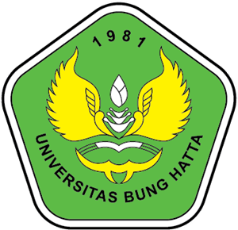

PROGRAM STUDI PENDIDIKAN GURU SEKOLAH DASAR FAKULTAS KEGURUAN DAN ILMU PENDIDIKAN UNIVERSITAS BUNG HATTA PADANG
2023
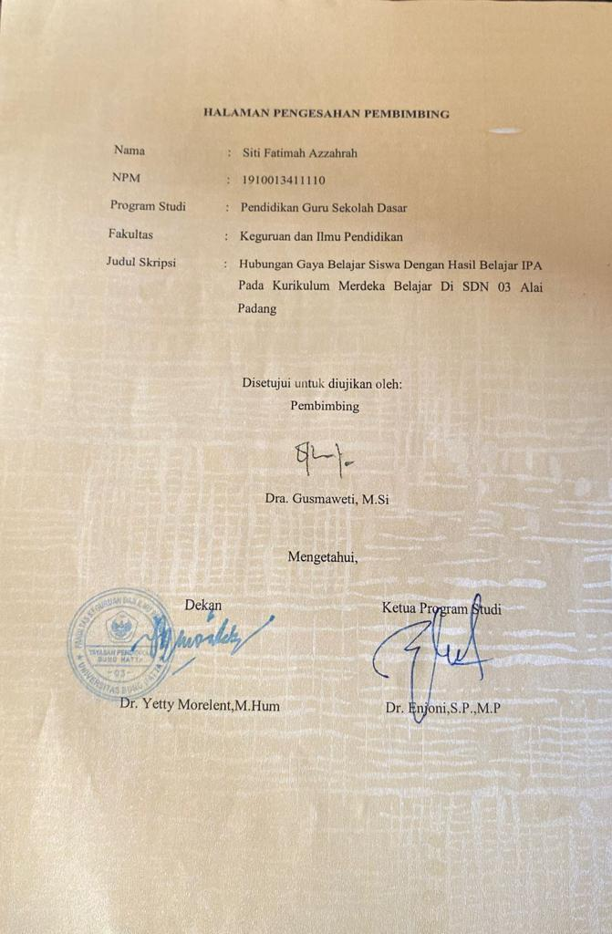
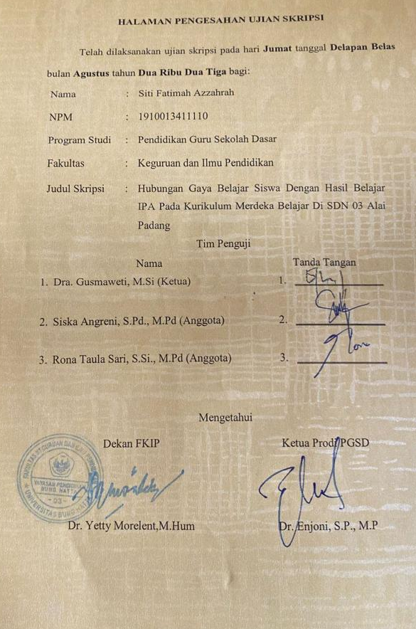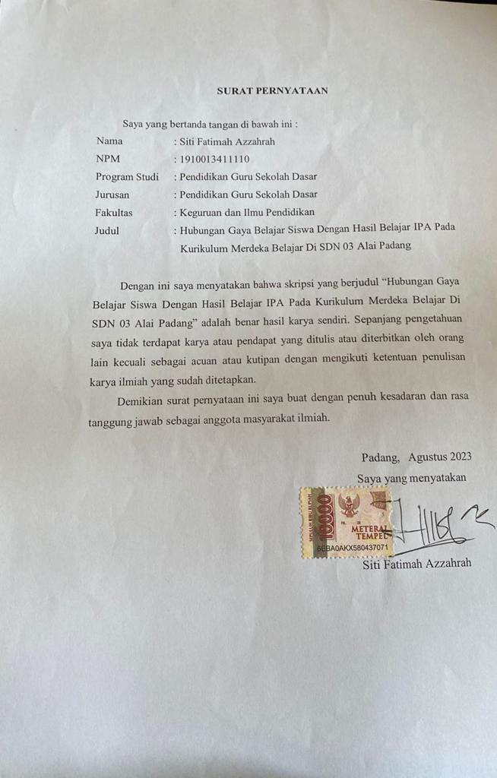

HUBUNGAN GAYA BELAJAR SISWA DENGAN HASIL BELAJAR IPA
PADA KURIKULUM MERDEKA BELAJAR DI KELAS IV
SDN 03 ALAI PADANG

Siti Fatimah Azzahrah¹, Gusmaweti²
¹Program Studi Pendidikan Guru Sekolah Dasar
²Program Studi Pendidikan Biologi
Fakultas Keguruan Dan Ilmu Pendidikan
Universitas Bung Hatta
E-mail : sitiazzahrah89@gmail.com

ABSTRAK
Penelitian ini bertujuan untuk mengetahui hubungan gaya belajar siswa dengan hasil belajar IPA pada kurikulum merdeka belajar di SDN 03 Alai Padang. Jenis penelitian deskriptif dengan metode kuantitatif. Sampel pada penelitian ini berkorelasi antara gaya belajar dengan hasil belajar siswa. Pengambilan data menggunakan angket dengan skala likert dan dokumentasi nilai IPA ujian tengah semester ganjil 2022/2023. Pada koefisien korelasi hasil uji diperoleh nilai koefisien sebesar 0,993, yang mana ada hubungan atau korelasi antara variable gaya belajar dengan hasil belajar siswa pada hipotesis gaya belajar dan hasil belajar 2,422 > 1.987 yang menyatakan Ha diterima. Terdapat 3 gaya belajar yang digunakan pada penelitian ini yaitu gaya belajar visual, gaya belajar auditorial dan gaya belajar kinestetik. Gaya belajar yang paling diminati oleh siswa yaitu gaya belajar visual dengan presentase 52%. Gaya belajar tersbut paling digemari karna lebih mengandalkan visual dan dapat meningkatkan motivasi siswa dalam proses pembelajaran berlangsung. Dengan mengetahui gaya belajar siswa, guru dapat membantu siswa belajar sesuai dengan gaya belajar yang dimiliki siswa sehingga prestasi belajar siswa dapat tumbuh dengan baik melalui pembelajaran yang sesuai dengan gaya belajarnya.
__________________________________________________________________
Kata kunci: Deskriptif, Kurikulum Merdeka, Gaya belajar, Hasil belajar, IPA

KATA PENGANTAR

Puji syukur penulis ucapkan kepada kehadirat ALLAH SWT yang telah memberikan rahmat, nikmat, dan karunia-Nya sehingga penulis dapat menyelesaikan skripsi dengan judul “Hubungan Gaya Belajar Siswa Dengan Hasil Belajar IPA Pada Kurikulum Merdeka Belajar di Kelas IV SDN 03 Alai Padang”. Skripsi ini merupakan salah satu syarat untuk memenuhi sebahagian persyaratan guna memperoleh gelar sarjana pendidikan di Program Studi Pendidikan Guru Sekolah Dasar, Fakultas Keguruan dan Ilmu Pendidikan, Universitas Bung Hatta. Pada kesempatan ini penulis mengucapkan terimakasih kepada:
- Ibu Dra. Gusmaweti, M.Si selaku pembimbing yang telah menyediakan waktu, tenaga, pikiran, dan kesabaran untuk membimbing penulis dalam menyelesaikan skripsi ini.
- Ibu Siska Angreni, S.Pd., M.Pd dan Ibu Rona Taula Sari, M.Si., M.Pd selaku pembahas yang telah menyediakan waktu, tenaga, pikiran, dan kesabaran untuk kesempurnaan dalam menyelesaikan skripsi ini.
- Ketua dan Sekretaris Program Studi Pendidikan Sekolah Dasar Fakultas Keguruan dan Ilmu Pendidikan.
- Dekan dan Wakil Dekan Fakultas Keguruan dan Ilmu Pendidikan.
- Bapak Romi Isnanda, S.Pd, M.Pd., selaku validator dalam skripsi ini.
- Guru kelas IV di SDN 03 Alai Padang yang telah membimbing dan memberikan arahan serta masukan kepada penulis selama melakukan kegiatan penelitian di SDN 03 Alai Padang

- Bapak Zulhendri, S.Pd selaku Kepala Sekolah SD Islam Khaira Ummah yang telah mengizinkan penulis untuk melakukan penelitian sehingga skripsi penulis terlaksana dengan baik.
- Teristimewa kepada orang tua, Mama Fitri Yeni dan adek Rabi’ah Al Adawiyah yang selalu memberikan support dan doa serta kesabaran yang luar biasa dalam setiap langkah hidup peneliti.

Padang, Agustus 2023
Penulis

DAFTAR ISI

ABSTRAK i
KATA PENGANTAR ii
DAFTAR ISI iv
DAFTAR TABLE v
DAFTAR GAMBAR vi
DAFTAR LAMPIRAN vii
BAB I PENDAHULUAN
- Latar Belakang Masalah 1
- Identifikasi Masalah 4
- Batasan Masalah 4
- Rumusan Masalah 5
- Tujuan Penelitian 5
- Manfaat Penelitian 5
BAB II TINJAUAN PUSTAKA 6
- Landasan Teori 6
  - Pendidikan dan Pembelajaran Kurikulum Merdeka Belajar 6
  - Gaya Belajar 8
  - Hasil Belajar 12
  - Kurikulum Merdeka Belajar 15
  - Penelitian Relevan 16
  - Kerangka Konseptual 17
BAB III METODELOGI PENELITIAN 18
- Waktu dan Tempat 18
- Jenis Penelitian 18
- Populasi dan Sampel 18
- Data 19
- Prosedur Penelitian 20
- Teknik Pengumpulan Data 21
- Instrumen Penelitian 22
- Pengujian Instrumen Penenlitian 24
- Teknik Analisis Data 25
BAB IV HASIL PENELITIAN DAN PEMBAHASAN 30
- Hasil Penelitian 30
- Pembahasan 36
BAB V KESIMPULAN DAN SARAN 39
- Kesimpulan 39
- Saran 39
DAFTAR PUSTAKA 41

DAFTAR TABEL

Tabel Halaman
- Kisi-kisi angket 23
- Nama Validator Angket 25
- Kriteria Penetapan Tingkat Kevalidan 25
- Kriteria Koefisien Reliabilitas 26
- Interprestasi Nilai r 27
- Interprestasi Nilai r 29
- Hasil Uji Validitas 32
- Hasil Uji Reliabilitas 33
- Hasil Identifikasi Gaya Belajar Siswa 33
- Hasil Uji Normalitas 34
- Hasil Uji Homogenitas 35
- Hasil Uji Koefisien Korelasi 36
- Hasil Uji Hipotesis 37

DAFTAR GAMBAR

Gambar Halaman
- Kerangka Konseptual 16
- Diagram Gaya Belajar 34

2.1 Pembagian Angket Kelas IV A 111

2.2 Pembagian Angket Kelas IV B 111

2.3 Pembagian Angket Kelas IV C 112

2.4 Pembagian Angket Kelas IV D 112
DAFTAR LAMPIRAN

Lampiran halaman
- Nilai UTS Siswa IVA 45
- Nilai UTS Siswa IVB 47
- Nilai UTS Siswa IVC 49
- Nilai UTS Siswa IVD 51
- Absensi Siswa Kelas IVA 53
- Absensi Siswa Kelas IVB 55
- Absensi Siswa Kelas IVC 57
- Absensi Siswa Kelas IVD 59
- Perhitungan Sampel 61
- Angket Validasi 62
- Angket Gaya Belajar Siswa 65
- Angket Responden 74
- Hasil Uji Validitas dan Reliabilitas 99
- Hasil Uji Normalitas, Homogenitas 100
- Tabulasi Nilai Angket 103
- Nilai R 110
- Dokumentasi 111
- Surat Izin Penelitian Fakultas 112
- Surat Izin Penelitian Dinas Pendidikan 113
- Surat Pernyataan Telah Selesai Melakukan Penelitian 114

BAB I

PENDAHULUAN

- Latar Belakang Masalah

Pendidikan merupakan kebutuhan yang mendasar yang harus dimiliki oleh setiap manusia, karena tanpa pendidikan manusia tidak akan bisa meningkatkan taraf hidupnya. Pendidikan memegang peranan yang sangat penting dalam mempersiapkan sumber daya manusia yang berkualitas. Oleh karena itu, pendidikan hendaknya dikelola dengan baik secara kualitas maupun kuantitas (Sukmawati, 2022).

Esensi dari Kurikulum Merdeka Belajar adalah menggali potensi terbesar para guru dan peserta didik untuk berinovasi dan meningkatkan kualitas pembelajaran secara mandiri. Kebijakan Merdeka Belajar memberikan kemerdekaan bagi unit pendidikan untuk berinovasi menyesuaikan dengan budaya, kearifan lokal, sosio-ekonomi dan infranstruktur yang ada. Meskipun demikian, guru tidak dapat digantikan oleh teknologi karena teknologi adalah alat bantu bagi guru untuk meningkatkan potensi diri. Selain itu, teknologi juga dapat membangun motivasi dan minat belajar peserta didik. Merdeka Belajar versi Mendikbud dapat diartikan sebagai pengaplikasian kurikulum yang terdapat di dalam pembelajaran haruslah menyenangkan, ditambah dengan pengembangan inovatif para guru (Astuti, 2022).

Gaya belajar menjadi bagian penting yang tidak terpisahkan di dalam pembelajaran. Gaya belajar adalah cara yang dipakai anak didik secara efektif dan efesien dalam belajar atau menangkap informasi. Namun, perlu disadari bahwa tidak semua orang memiliki gaya belajar yang sama. Walaupun mereka berada di sekolah sama, bahkan duduk di kelas yang sama, terkadang peserta didik menyukai guru mereka mengajar dengan menuliskan segalanya dipapan tulis, dengan begitu mereka dapat membaca dan mencoba untuk memahaminya. Pada saat melakukan PLP (Pengenalan Lapangan Pesekolahan) di SD Negeri 03 Alai Peneliti mengajarkan beberapa metode kepada siswa seperti metode konvensional yaitu dengan ceramah, belajar sambil bermain, dan melakukan eksperimen. Pada saat proses pembelajaran tersebut peneliti melihat metode pembelajaran mana yang dapat mempengaruhi gaya belajar siswa. Tidak semua siswa cocok dengan metode yang diajarkan oleh peneliti, ada siswa yang bisa belajar dengan melihat dan mendengar, ada juga siswa yang harus ikut serta sambil melakukan eksperimen seperti melakukan eksperimen perubahan zat benda padat menjadi cair maupun sebaliknya. Tingkatan kemampuan setiap peserta didik dalam memahami dan menyerap pelajaran pasti berbeda. Ada yang cepat, sedang, dan ada pula yang lambat. Oleh karena itu, mereka harus menempuh cara berbeda– beda untuk bisa menangkap dan memahami informasi atau pelajaran yang mereka terima. Setiap anak memiliki lebih dari satu gaya belajar yang dipakai dalam usaha mencapai tujuannya. Sebagian peserta didik lebih suka apabila guru mereka mengajar dengan cara menuliskan apa yang dijelaskan ke papan tulis (Sembiring, 2021). Dengan begitu mereka bisa membacanya dan kemudian berusaha untuk memahaminya, sebagian peserta didik yang lain lebih suka guru mereka mengajar dengan cara menyampaikan materi secara lisan dan mereka mendengarkan untuk bisa memahaminya.

Gaya belajar merupakan cara termudah yang dimiliki oleh individu dalam menyerap, mengatur, dan mengolah informasi yang diterima. Gaya belajar yang sesuai adalah kunci keberhasilan siswa dalam belajar. Dengan menyadari hal ini, siswa mampu menyerap dan mengolah informasi dan menjadikan belajar lebih mudah dengan gaya belajar siswa sendiri. Penggunaan gaya belajar yang dibatasi hanya dalam satu bentuk, terutama yang bersifat verbal atau dengan jalur auditorial, tentunya dapat menyebabkan adanya ketimpangan dalam menyerap informasi. Oleh karena itu, dalam kegiatan belajar, siswa perlu dibantu dan diarahkan untuk mengenali gaya belajar yang sesuai dengan dirinya sehingga tujuan pembelajaran dapat dicapai secara efektif (Rambe & Yarni, 2019).

Penelitian ini berdasarkan hasil observasi peneliti pada saat melakukan PLP (Pengenalan Lapangan Persekolahan) dan wawancara kepada guru kelas di SD Negeri 03 Alai Padang dengan cara bertanya langsung kepada guru kelas IV SD, guru belum mengamati gaya belajar siswa kelas IV khususnya kelas IV dikarenakan proses belajar mengajar baru mengikuti prosedur pada kurikulum merdeka, dan belum dapat di implementasikan pada strategi pembelajaran. Penulis juga menemukan bahwa memang benar terdapat perbedaan gaya belajar siswa yang satu dengan yang lainnya dimana proses belajar pada kurikulum merdeka belajar ini siswa memiliki gaya belajar yang berbeda beda ada yang lebih cepat belajar visual atau cara memperhatiakn atau melihat, ada yang melihat dan mendengar, ada juga ada yang kinestetik atau menyentuh. Hal ini dibuktikan ketika penulis mengajar langsung di kelas IV, penulis menemukan ada siswa yang mampu menangkap pelajaran ketika guru menjelaskan materi dengan gambar, ada siswa yang mampu menangkap pelajaran disertai dengan video/ suara dan juga ada siswa yang mampu menangkap pelajaran ketika mereka menyentuh langsung objek/ benda yang terkait dengan materi pembelajaran. Berdasarkan adanya perbedaan gaya belajar pada siswa tersebut penulis melakukan penelitian dengan judul “Hubungan Gaya Belajar Siswa Dengan Hasil Belajar IPA Pada Kurikulum Merdeka Belajar di Kelas IV SDN 03 Alai Padang”. Dengan dilakukan penelitian Hubungan Gaya Belajar dengan Hasil Belajar diharapkan nantinya bisa membantu guru untuk menerapkan model pembelajaran yang sesui dengan gaya belajar yang lebih dominan yang dimiliki siswa kelas IV Di Sekolah Dasar Negeri 03 Alai Padang sehingga diharapkan hasil belajar IPA siswa tidak rendah lagi.
- Identifikasi Masalah

Berdasarkan latar belakang penelitian dan berdasarkan hasil observasi yang penulis lakukan pada siswa kelas IV SDN 03 Alai Padang maka dapat diidentifikasikan masalah dalam penelitian ini sebagai berikut:
  - Guru belum mengamati gaya belajar yang dimiliki siswa pada Kurikulum Merdeka Belajar kelas IV SDN 03 Alai Padang.
  - Siswa cenderung merasa bosan dengan penjelasan materi dari gurunya.

  - Guru ketika mengajar belum menyesuaikan kenaekaragaman gaya belajar siswa.
- Pembatasan Masalah

Adapun batasan masalah dalam penelitian ini adalah sebagai berikut:
  - Penelitian ini hanya mencakup hubungan antara gaya siswa pada kurikulum merdeka belajar visual, auditori, dan kinestetik dengan hasil belajar IPA siswa.
  - Penelitian ini hanya dilakukan pada kelas IV SDN 03 Alai Padang dengan menggunakan metode yang cocok untuk menentukan gaya belajar siswa.
- Rumusan Masalah

Rumusan masalah dalam penelitian ini adalah sebagai berikut:
  - Bagaimana gaya belajar siswa yang berorientasi Kurikulum Merdeka Belajar di SDN 03 Alai Padang?
  - Bagaimana hubungan antara gaya belajar dengan hasil belajar IPA siswa kelas IV di SDN 03 Alai Padang?
- Tujuan Penelitian

  - Untuk mengidentifikasi gaya belajar siswa SDN 03 Alai Padang.

  - Untuk mengetahui hubungan gaya belajar dengan hasil belajar IPA siswa kelas IV SDN 03 Alai Padang.
- Manfaat Penelitian

  - Bagi guru, hasil penelitian memberikan pengalaman langsung tentang perbedaan gaya belajar tiap-tiap peserta didik. Sehingga guru dapat menerapkan metode yang tepat, inovatif dan kreatif yang sesuai dengan gaya belajar siswa guna melakukan pendekatan atas perbedaan tersebut dan mampu membantu meningkatakan hasil belajar siswa.
  - Bagi siswa, penelitian ini berguna untuk mengetahui gaya belajar masing- masing sehingga diharapkan hasil belajar mereka dapat meningkat.
  - Bagi sekolah, hasil penelitian ini dapat digunakan sebagai masukan yang positif dalam upaya mengembangkan model pembelajaran IPA berdasarkan gaya belajar dan juga mampu meningkatkan hasil belajar siswa.

